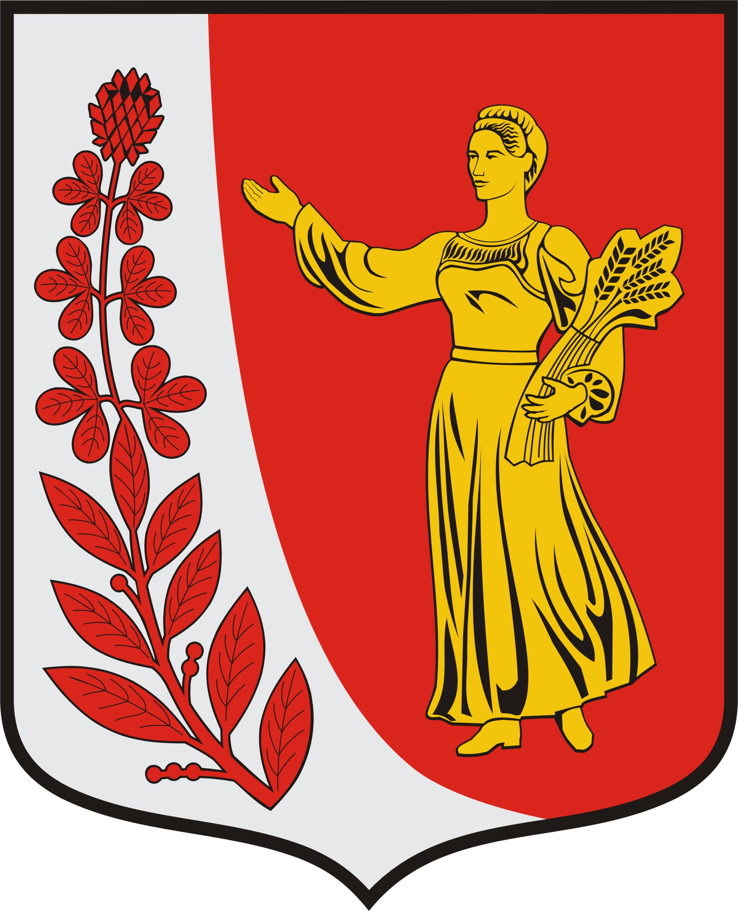
СОВЕТ ДЕПУТАТОВ
МУНИЦИПАЛЬНОГО ОБРАЗОВАНИЯ
«ПУДОМЯГСКОЕ СЕЛЬСКОЕ ПОСЕЛЕНИЕ»
ГАТЧИНСКОГО МУНИЦИПАЛЬНОГО РАЙОНА
ЛЕНИННГРАДСКОЙ ОБЛАСТИ

РЕШЕНИЕ

от «21» октября 2019 г. № 9

Об утверждении структуры Администрации Пудомягского сельского поселения

В соответствии с Федеральным законом от 02.03.2007 года N 25-ФЗ "О муниципальной службе в Российской Федерации", областного закона Ленинградской области от 11.03.2008г. № 14-оз «О правовом регулировании муниципальной службы в Ленинградской области», руководствуясь Федеральным законом от 06.10.03г. № 131-ФЗ «Об общих принципах организации местного самоуправления в Российской Федерации», Уставом Пудомягского сельского поселения, Совет депутатов Пудомягского сельского поселения

РЕШИЛ:

- Утвердить прилагаемую структуру Администрации муниципального образования «Пудомягское сельское поселение» Гатчинского муниципального района Ленинградской области (Приложение № 1).
- Признать утратившим силу Решение Совета депутатов Пудомягского сельского поселения от 04.09.2019 года №292 «Об утверждении структуры Администрации Пудомягского сельского поселения».
- Настоящее решение вступает в силу со дня подписания.
- Настоящее решение подлежит опубликованию и размещению на официальном сайте Пудомягского сельского поселения.

Глава Пудомягского сельского поселения Л.И.Буянова

Приложение к Решению Совета депутатов Пудомягского сельского поселения от «21»октября 2019 г. №9

СОВЕТ ДЕПУТАТОВ

ГЛАВА АДМИНИСТРАЦИИ

Заместитель главы администрации по жилищно-коммунальному хозяйству

Отдел бюджетного учёта и отчетности

Отдел по управлению имуществом
Отдел по вопросам местного самоуправления

Военно – учетный стол
Отдел по социальным вопросам

